**Conoscere il Rotary (4)**

*Abbiamo imparato quali sono gli obiettivi del Rotary, le 4 domande che ogni socio si deve porre per verificare se il suo comportamento è coerente con i principi rotariani ed infine la dichiarazione per i rotariani nel mondo degli affari e delle libere professioni.*

*Conosciamo ora un po' della nostra storia (un breve filmato è stato postato sul bollettino*

**Come è nato il Rotary International**

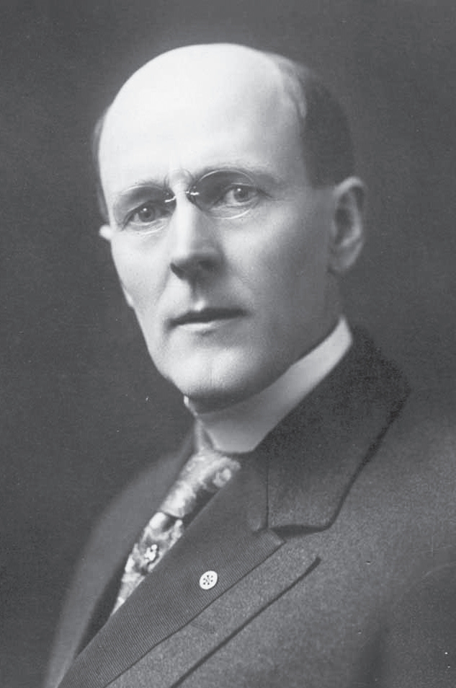Il Rotary nacque la sera del 23 febbraio 1905, quando **Paul Harris**, allora giovane avvocato di Chicago, si incontrò con tre amici per discutere un'idea che da tempo lo assillava: dar vita ad un club di persone di differenti professioni, organizzando incontri regolari all'insegna dell'amicizia, per trascorrere un po' di tempo in compagnia e allargare le conoscenze professionali.

Quella sera, assieme a Paul Harris, c'erano Silvestre Schiele, commerciante di carbone, Gustavus Loehr, ingegnere minerario e Hiram Shorey, sarto. Si riunirono presso l'ufficio di Loehr, in Derarborn Street 127, in un edificio, l'Unity Building, che esiste ancor oggi a Chicago.  Da quella riunione cominciò a realizzarsi l'idea di un club maschile dove ogni socio rappresentava la propria professione. Le riunioni si svolgevano settimanalmente, a turno presso l'ufficio o a casa dei vari soci. Era, questo, un sistema di rotazione che aveva lo scopo di far conoscere a ogni socio l'attività degli altri e che portò poi Harris a chiamare il suo sodalizio: Rotary.

I quattro soci fondatori erano di discendenza nazionale diversa (americana, tedesca, svedese e irlandese) ed appartenevano anche a fedi religiose diverse (protestante, cattolica ed ebraica). Erano un prodotto di quel grande crogiolo che era ed è l'America e, sotto questo aspetto, erano i progenitori più adatti a dar vita a quel grande movimento internazionale che sarebbe poi diventato il Rotary International.

Dopo l'ammissione di un quinto socio, il tipografo Harry Ruggles, il gruppo prese ufficialmente il nome di Rotary Club di Chicago. Il primo registro, che risale al 1905, riporta un elenco di trenta soci, con Silvester Schiele come Presidente; Will Jensen, agente immobiliare, segretario; Ruggles tesoriere e il dottor Will R. Neff, dentista, "incaricato dell'ospitalità". Paul Harris non volle assumere alcuna carica nel nuovo club e non ne divenne presidente se non due anni più tardi. Ruggles fu il primo ad avere l'idea di un coro, e ancora adesso la tradizione di cantare insieme è viva in molti club

***Con il prossimo appuntamento si parlerà del nostro Club (come e quando è nato; i service realizzati e che sta realizzando …...). A questo punto cerco anche la vostra collaborazione. Se nell'articolo ci saranno delle mancanze (!) aspetto le vostre precisazioni che saranno pubblicate sul bollettino successivo.***

ROTARY INTERNATIONAL

(4)

**PROGETTO POLIOPLUS**

**il più grande service del Rotary International**

Nel 1985 il Rotary International ha lanciato il programma PolioPlus, un impegno ventennale per l'eradicazione della poliomielite. PolioPlus è uno dei più ambiziosi programmi umanitari che siano mai stati intrapresi da un'entità privata. Rimarrà come un esempio di collaborazione privato-pubblico nella lotta alle malattie anche per il 21° secolo.

Di pari passo con la crescita del programma di eradicazione della poliomielite, sono cresciuti l'impegno e il coinvolgimento del Rotary. A partire dal 1990, il Rotary ha spostato la sua azione dalla fornitura di vaccino ai Paesi in via di sviluppo al supporto a coloro che si occupano dell'assistenza sanitaria sul campo, addestrando il personale di laboratorio a riconoscere il virus e lavorando con i governi di tutto il mondo nella storica campagna per la salute. L'obiettivo del Rotary è l'eradicazione totale della poliomielite, obiettivo molto vicino poiché mancano da vaccinare solo 4 paesi.

Il Rotary è coinvolto nell'opera di eradicazione totale della poliomielite in due modi:

1. Finanziariamente: Nel 1985, il Rotary è stato riconosciuto ufficialmente dall'Organizzazione Mondiale della Sanità (OMS) come organizzazione non governativa operante nel campo della salute a livello internazionale. Nello stesso anno, il Rotary ha ottenuto il risultato di raccogliere 120 milioni di US$ per la fornitura di vaccino per i neonati dei Paesi in via di sviluppo. Al termine di questa campagna il Rotary aveva raccolto più di 247 milioni di US$. Al momento, il programma PolioPlus ha contribuito all'immunizzazione di circa 2 miliardi di bambini con la cifra di 680 milioni di US$.
2. Assistenza sul campo: Con la sua rete mondiale, il Rotary costituisce il braccio volontario dell'alleanza mondiale contro la poliomielite. I volontari del Rotary prestano la loro assitenza alla distribuzione del vaccino, alla mobilizzazione sociale e all'aiuto logistico in cooperazione con i ministeri della sanità, OMS, UNICEF e con i centri di prevenzione e controllo degli Stati Uniti. Gli sforzi dei volontari del Rotary sono stati fondamentali nell'eradicazione della poliomielite nell'emisfero occidentale, che è stato certificato libero dalla polio nel 1994.

Ideatore e promotore di quella che diventerà l'operazione mondiale PolioPlus è stato **Sergio Mulitsch**, emerito rotariano, socio fondatore del R.C. Treviglio e Pianura Bergamasca che fu Governatore del Distretto 204 nel 1984/85.

*Leggete la storia del Progetto:*  [Storia Polio Plus in dettaglio](http://www.rotary-treviglio.org/index.php?option=com_rubberdoc&view=doc&id=167&format=raw)

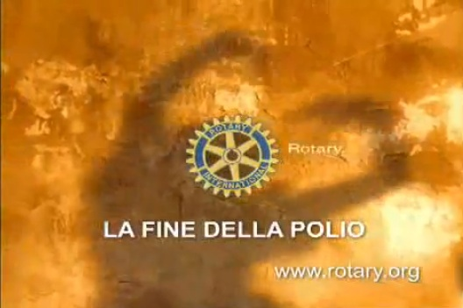

[vedi lo spot](https://www.youtube.com/watch?feature=player_detailpage&v=gud-tXAHkfQ)

**PARTECIPA ANCHE TU ALLA INNOVATIVA INIZIATIVA PER LO SPOT PIU' GRANDE**

vai a questo link: <http://thisclose.endpolio.org/it/submissions/camera>